Вопросы по разделу праздники:
The Christmas greeting is:
(Рождественское приветствие звучит:)
Possible answers: (Варианты ответов): 1. Happy Christmas! 2. Merry Christmas! 3. Lucky Christmas! 4. Lovely Christmas!
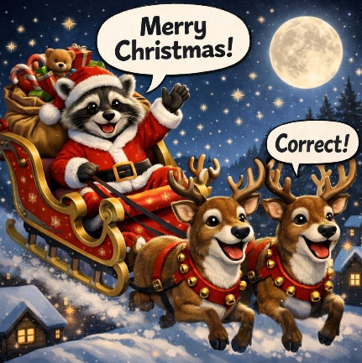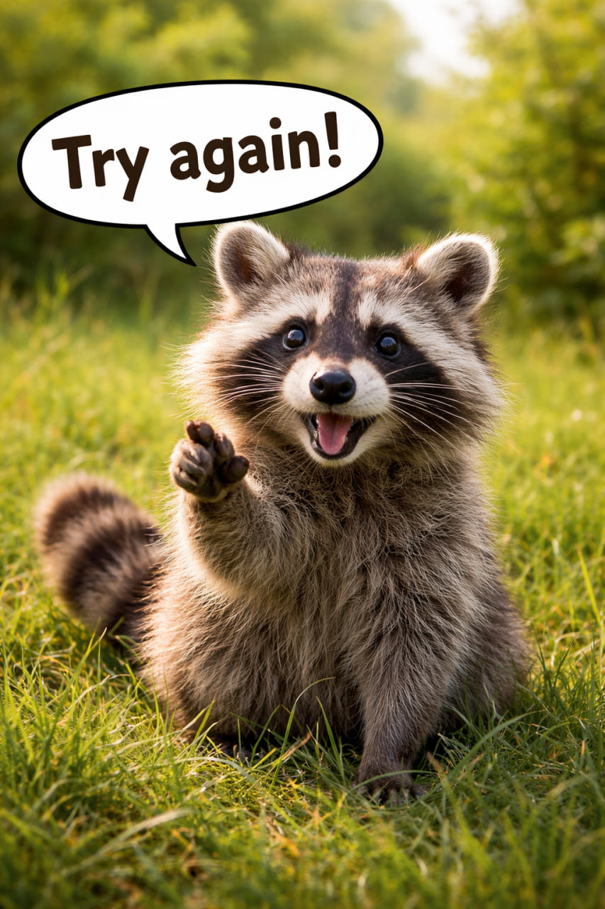

The main Christmas treat:
(Главное рождественское угощение:)
Possible answers: (Варианты ответов): 1. Duck 2. Goose 3. Turkey 4. Chicken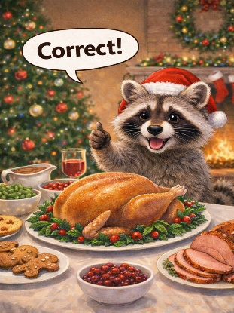 
The symbol of Halloween is:
(Символ Хэллоуина – это)
Possible answers: (Варианты ответов): 1. Pumpkin. 2 Squash. 3 Watermelon. 4 Os.
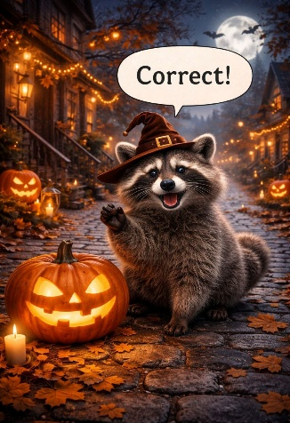
Which animal is most often used on Easter cards?
(Какое животное чаще всего изображено на Пасхальных открытках?)
Possible answers: (Варианты ответов): 1. Rabbit 2. Fox 3. Wolf 4. Sheep.
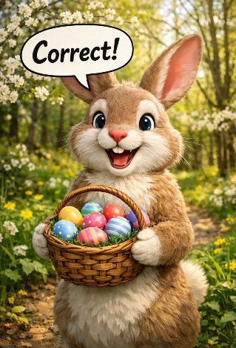
Which plant is associated with St. Patrick's Day?
(Какое растение ассоциируется с Днем Святого Патрика?)
Possible answers: (Варианты ответов): 1. Sunflower 2. Fern 3. Shamrock 4. Spruce.
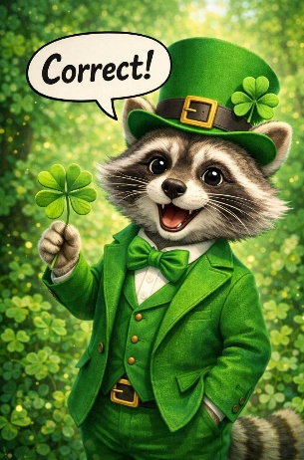

Вопросы по разделу поговорки (пословицы):

Insert the missing word:
(Вставьте пропущенное слово:)
One … a day, keeps doctors away!
Possible answers: (Варианты ответов): apple, pear, lemon, ice cream.

Measure thrice and cut …
Possible answers: (Варианты ответов): once, twice, first, last.

Don’t judge a book by its ...
Possible answers : (Варианты ответов): Pictures. Pages Cover. Author.


A bird may be known by its …
Possible answers: (Варианты ответов): feathers, break, flight, songs


Which phrase is a good luck wish?
Possible answers: (Варианты ответов): Break a leg! Not a fluff or a feather! Best of luck! Blow them away!
(in this question all the possible answers are correct).


Вопросы по разделу традиции
What is the name of the tradition of afternoon tea drinking in England?
(Как называется традиция послеобеденного чаепития в Англии?)
Possible answers: (Варианты ответов): 6 p.m., 5 o' clock, evening tea, lunch.
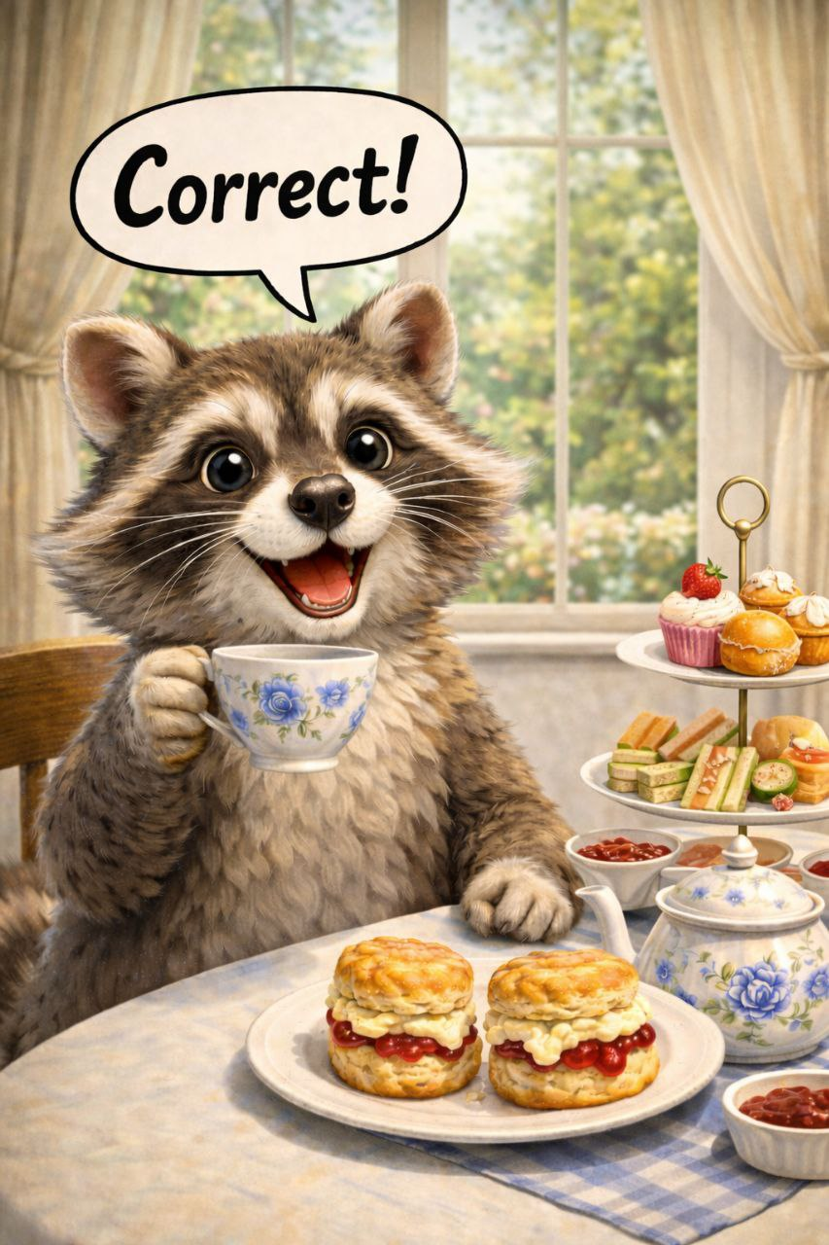
Santa delivers gifts through the:
(Санта-Клаус доставляет подарки через:)
Possible answers: (Варианты ответов): backdoor, window, door, chimney.
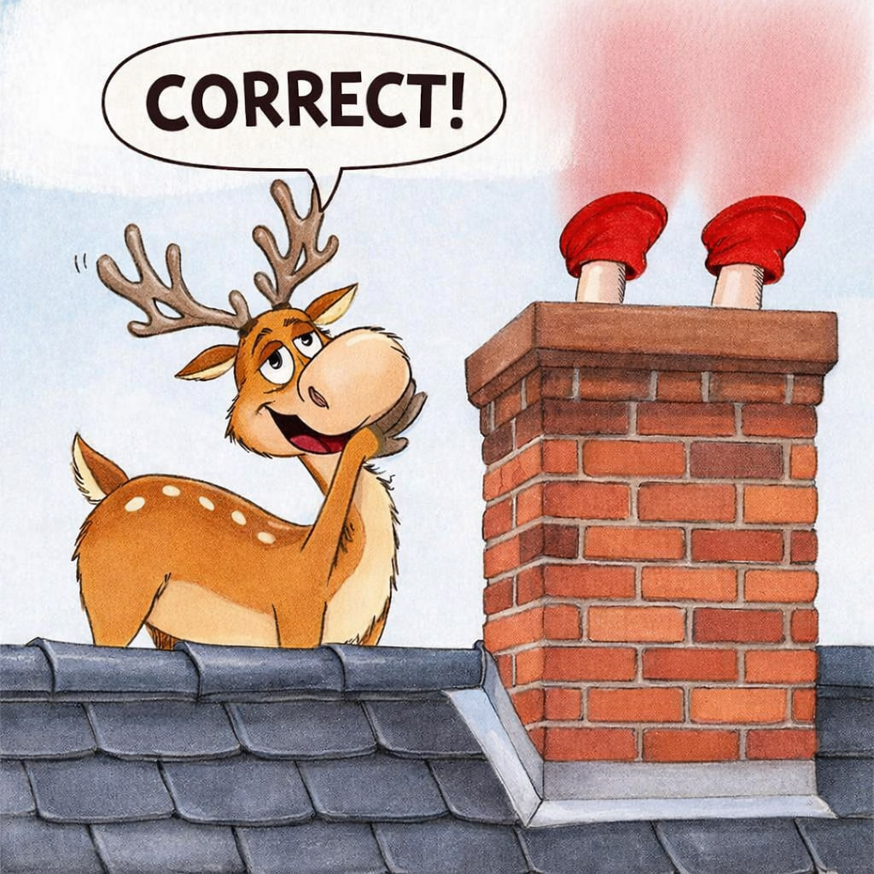

At Easter, parents hide, and children look for:
(На Пасху родители прячутся, а дети ищут:)
Possible answers: (Варианты ответов): eggs, cakes, gifts, candies.
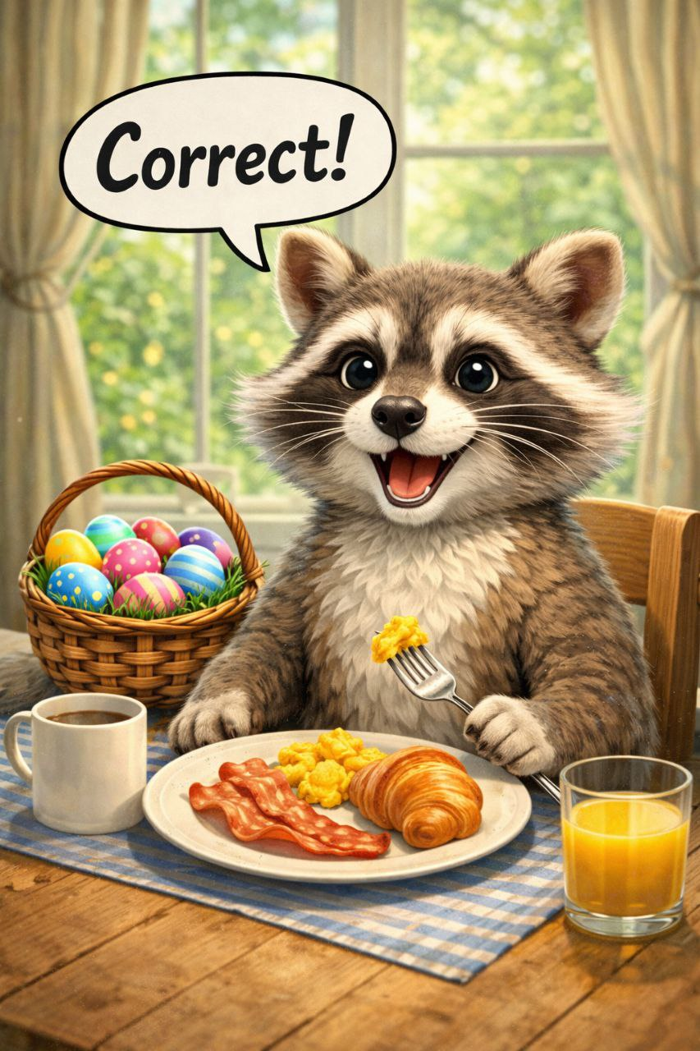

Halloween is one of the favorite holidays of children who run through the streets in the most unusual costumes, knock on the doors of houses and greet the owners with the words:
(Хэллоуин - один из любимых праздников детей, которые бегают по улицам в самых необычных костюмах, стучат в двери домов и приветствуют хозяев словами:)
Possible answers: (Варианты ответов): Happy Halloween, Not a fluff or a feather, Trick or treat!, Good luck!
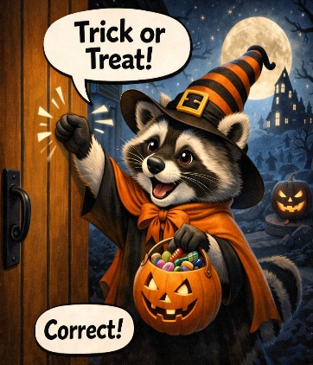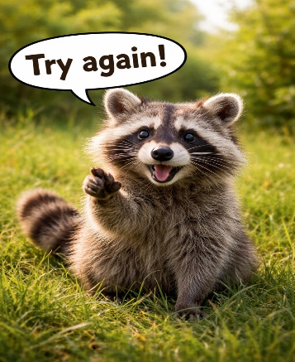

In Ireland, it is customary to wear green clothes on St. Patrick's Day or attach a ** to one's clothing.
(В Ирландии в День Святого Патрика принято носить зеленую одежду или прикреплять к своей одежде **.)
Possible answers: (Варианты ответов): Rose, Shamrock, Lily, Fern


